Cap. 01 – Configuração Básica de Switch
Sequência de inicialização do SWITCH.
Antes de configurar um switch, você precisa ativá-lo e permitir que ele passe pela sequência de inicialização de cinco etapas.
Etapa 01:
Primeiro, o switch carrega um programa POST (Power-On Self-Test) armazenado na ROM. O POST verifica o subsistema da CPU. Ele testa a CPU, DRAM e a parte do dispositivo flash que compõe o sistema de arquivos flash.
Etapa 02:
Depois, o switch carrega o software carregador de inicialização. O carregador de inicialização (boot loader) é um programa pequeno armazenado na ROM que é executada imediatamente após a conclusão bem-sucedida do POST.
Etapa 03:
O carregador de inicialização executa a inicialização de baixo nível da CPU. Ele inicializa os registros da CPU, que controlam onde a memória física é mapeada, a quantidade de memória e sua velocidade.
Etapa 04:
O carregador de inicialização (boot loader) inicializa o sistema de arquivos da memória flash na placa do sistema.
Etapa 05:
Finalmente, o carregador de inicialização localiza e carrega uma imagem do software de sistema operacional IOS padrão na memória e passa o controle do switch para o IOS. O sistema operacional IOS inicializa as interfaces usando os comandos do Cisco IOS encontrados no arquivo startup-config. O arquivo startup-config é chamado config.text e está localizado em flash.
Ex.
A tabela define cada parte do comando boot system.
Comando | Definição
boot system | O comando principal
flash: | O dispositivo de armazenamento
c2960-lanbasek9-mz.150-2.SE/ | O caminho para o sistema de arquivos
c2960-lanbasek9-mz.150-2.SE.bin | O nome do arquivo IOS

Indicadores LED

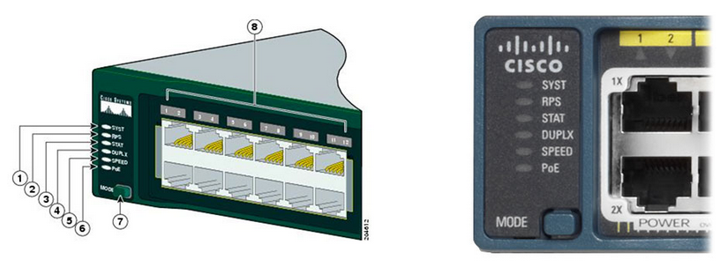
Os LEDs visíveis no painel frontal dos switches permitem a identificação de status do equipamento rapidamente. Também podem indicar a presença de problemas.
SYST
LED de Sistema. Mostra se o sistema está recebendo energia e está funcionando corretamente.
Três status são possíveis:

Cor do LED. | Status
Apagado. | O sistema não está ligado.
Verde | O sistema está funcionando normalmente.
Âmbar | O sistema está recebendo energia, mas não está funcionando corretamente.

RPS
LED do Sistema redundante de fonte (RPS). Através deste Led é possível saber se a RPS está conectada, energizada e se está alimentando algum equipamento, entre outros.
Status do LED RPS:

Cor do LED. | Status
Apagado | O RPS está desativado ou não foi conectado corretamente.
Verde | O RPS está conectado e pronto para fornecer energia reserva.
Piscando em verde | O RPS está conectado, mas não está disponível porque está fornecendo energia para outro dispositivo.
Amarelo | O RPS está no modo de espera ou em uma condição de falha.
Piscando na cor Âmbar | A fonte de alimentação interna do comutador falhou e o RPS está fornecendo energia.

STAT
LED de Status da porta. Indica que o modo de status da porta está selecionado quando o LED está verde. Este é o modo padrão.
Quando selecionado, os LEDs de porta exibirão cores com significados diferentes.

Cor do LED. | Status
Apagado | Não há link ou a porta foi desligada administrativamente.
Verde | Um link está presente.
Piscando em verde | Há atividade e a porta está enviando ou recebendo dados.
Alternando verde-âmbar | Há uma falha de link.
Amarelo | A porta está bloqueada para garantir que não exista nenhum loop no domínio de encaminhamento e que este não esteja enviando dados (normalmente, as portas permanecerão nesse estado por aproximadamente 30 segundos após serem ativadas).
Piscando em âmbar | A porta será bloqueada para evitar um possível loop no domínio de encaminhamento.

DUPLEX
LED da porta duplex. Indica que o modo duplex da porta está selecionado quando o LED está verde.

Cor do LED. | Status
Apagado | Os LEDs de porta desligados estão no modo semi-duplex.
Verde | A porta estará no modo full-duplex.

SPEED
LED da porta SPEED. Indica que o modo de velocidade da porta está selecionado.
Quando selecionado, os LEDs de porta exibirão cores com significados diferentes.

Cor do LED. | Status
Apagado | A porta está operando a 10 Mbps.
Verde | Aporta está operando a 100 Mbps.
Piscando em verde | A porta está operando a 1000 Mbps.

POE
LED do modo Power over Ethernet (PoE). Se PoE for suportado, um LED de modo PoE estará presente.

Cor do LED. | Status
Apagada | O PoE está desligado.
Verde | O PoE estará ligado.
Alternando verde âmbar | PoE será negado porque o fornecimento de energia ao dispositivo alimentado excederá a capacidade de alimentação do switch.
Piscando âmbar | PoE está desligado devido a uma falha.
Âmbar | PoE para a porta foi desativado.

Obs. O botão Modo (7 na figura) é usado para alternar pelo status da porta, porta duplex, velocidade da porta e, se suportado, o status power over Ethernet (PoE) dos LEDs da porta (8 na figura).

Recuperando de um travamento de sistema.
O carregador de inicialização fornece acesso ao switch se o sistema operacional não puder ser usado devido a arquivos de sistema ausentes ou danificados.
O carregador de inicialização pode ser acessado através de uma conexão de console, seguindo as seguintes etapas:
Etapa 01: Conecte um PC pelo cabo do console à porta do console do switch. Configure o software de emulação de terminal para conectar-se ao comutador.
Etapa 02: Desconecte o cabo de alimentação do switch.
Etapa 03: Reconecte o cabo de alimentação ao switch e, dentro de 15 segundos, pressione e mantenha pressionado o botão Mode enquanto o LED do sistema ainda estiver piscando em verde.
Etapa 04: Continue pressionando o botão Mode até que o LED do sistema fique brevemente âmbar e verde sólido; em seguida, solte o botão Mode.
Etapa 05: The boot loader switch: aparece no software de emulação de terminal no PC.

Comandos de Inicialização:

set: exibi o caminho da variável de ambiente BOOT switch.
flash_init: inicializa o sistema de arquivos flash.
dir flash: mostra os diretórios e arquivos em flash.
BOOT=flash: altera o caminho da variável de ambiente BOOT que o switch usa para carregar o novo IOS em flash.
Ex:

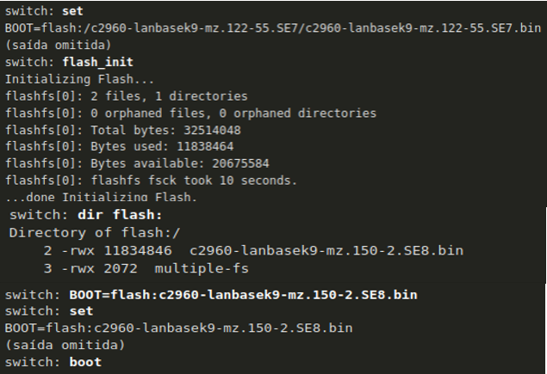
Para verificar o novo caminho de variável de ambiente BOOT, execute o comando set novamente. Finalmente, para carregar o novo IOS digite o comando boot sem quaisquer argumentos, como mostrado na saída acima.
Os comandos do carregador de inicialização suportam inicialização do flash, formatação do flash, instalação de um novo IOS, alteração da variável de ambiente BOOT e recuperação de senhas perdidas ou esquecidas.

Navegação IOS CISCO.
Modos de Comando Primários.
Modo Exec usuário: Permite acesso a apenas um número limitado de comandos de monitoramento básico. É geralmente chamado de modo "view-only".
Modo EXEC privilegiado: Permite acesso a todos os comandos e recursos. O usuário pode usar qualquer comando de monitoramento e executar a configuração e comandos de gerenciamento.
Modo de configuração e modos de sub-configuração.
Modo de configuração global: Nesse modo são feitas alterações na configuração via CLI que afetam o funcionamento do dispositivo como um todo. O usuário pode inserir diferentes modos de sub-configuração. Cada um desses modos permite a configuração de uma parte particular ou função do dispositivo IOS.
Dois modos comuns de sub-configuração incluem:
Modo de configuração de linha - Usado para configurar o acesso ao console, SSH, Telnet ou AUX.
Modo de configuração da interface - Usado para configurar uma porta de switch ou interface de rede do roteador.
Exemplos de comando usados para navegar entre os modos no switch.

Switch>enable
Switch#
Switch#configure terminal
Enter configuration commands, one per line. End with CNTL/Z.
Switch(config)#
Switch(config)#line console 0
Switch(config-line)#
Switch(config-line)#line vty 0 15
Switch(config-line)#
Switch(config-line)#interface vlan 1
Switch(config-if)#
Switch(config-if)#line console 0
Switch(config-line)#
Switch(config-line)#end
Switch#
%SYS-5-CONFIG_I: Configured from console by console

Switch#exit

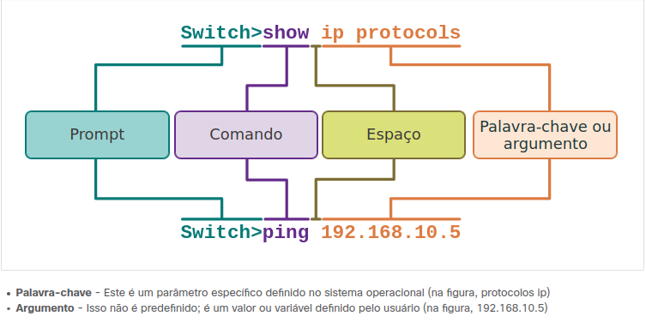
Estrutura Básica de Comandos do IOS.

Configuração básica de um switch.
01 Alterar o nome do switch.
- hostname seguido pelo nome do computador e pressione Enter.
02 Configurar senha para proteger o acesso ao modo EXEC do usuário.
- line console 0 comando para entrar no modo de configuração do console de linha.
- password senha para definir a senha.
- Ativar o acesso EXEC do usuário usando o comando login.
03 Proteger o acesso modo EXEC privilegiado.
- Definir a senha com o comando enable secret password
04 Proteger linhas VTY.
As linhas de terminal virtual (VTY) permitem acesso remoto usando Telnet ou SSH ao dispositivo. Muitos switches Cisco são compatíveis com até 16 linhas VTY numeradas de 0 a 15.
- Entre no modo VTY de linha usando o comando de configuração global line vty 0 15.
- Especifique a senha do VTY usando o comando password password.
- Ative o acesso VTY usando o comando login
05 Criptografar as senhas.
- Para criptografar todas as senhas de texto simples, use o comando de configuração global service password-encryption
- show running-config comando para verificar se as senhas agora estão criptografadas.
06 Salvar as configurações.
Há dois arquivos de sistema que armazenam a configuração do dispositivo:
- startup-config - Este é o arquivo de configuração salvo armazenado na NVRAM. Ele contém todos os comandos que serão usados pelo dispositivo na inicialização ou reinicialização. O flash não perde seu conteúdo quando o dispositivo está desligado.
- running-config - Isto é armazenado na memória de acesso aleatório (RAM). Ele reflete a configuração atual. A modificação de uma configuração ativa afeta o funcionamento de um dispositivo Cisco imediatamente. A RAM é uma memória volátil. Ela perde todo o seu conteúdo quando o dispositivo é desligado ou reiniciado.
copy running-config startup-config comando para salvar as alterações feitas na configuração em execução no arquivo de configuração de inicialização, use o comando do modo EXEC privilegiado.
show running-config comando para visualizar a configuração em execução.
show startup-config comando para visualizar o arquivo de configuração de inicialização, use o comando EXEC privilegiado.

Exemplo:
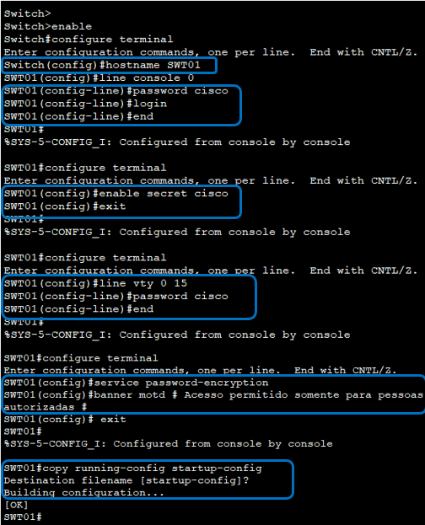
01
02
03
04
05
06

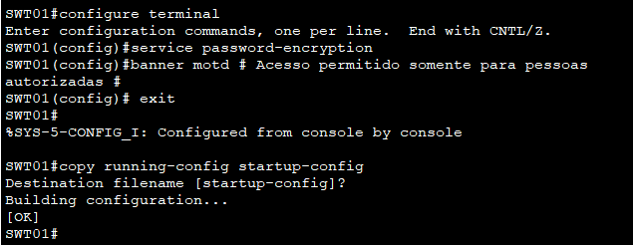
Alterar a Configuração Ativa
Reload comando usando no modo EXEC privilegiado para restaurar o startup-config. Se as alterações feitas na configuração em execução não tiverem o efeito desejado e a configuração ainda não foi salva.
erase startup-config comando que apaga a configuração de inicialização se alterações indesejadas foram salvas na configuração de inicialização.

Acesso ao gerenciamento de switches.
Para preparar um switch para acesso de gerenciamento remoto, o switch deve ser configurado com um endereço IP e uma máscara de sub-rede.
Obs. Para gerenciar o switch a partir de uma rede remota, o switch deve ser configurado com um gateway padrão.
Na figura, o SVI (Switch Virtual Interface) no S1 deve receber um endereço IP. O SVI é uma interface virtual, não uma porta física no switch. Um cabo de console é usado para se conectar a um PC para que o switch possa ser configurado inicialmente.
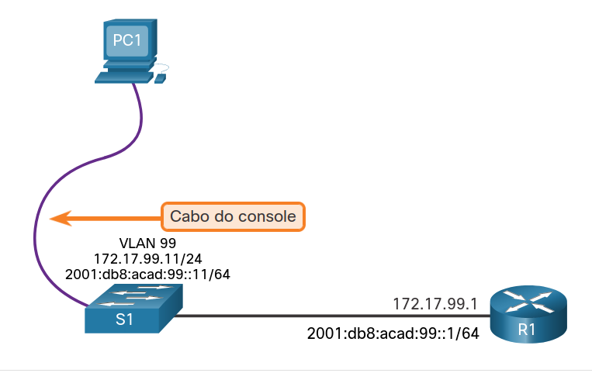

Por padrão, o switch está configurado para ter seu gerenciamento controlado pela VLAN 1. Todas as portas são atribuídas à VLAN 1 por default. Por motivos de segurança, é uma prática recomendada usar uma VLAN diferente da VLAN 1 para a VLAN de gerenciamento, como a VLAN 99 no exemplo.
Observação: O switch pode precisar ser configurado para IPv6. Por exemplo, antes de configurar o endereçamento IPv6 em um Cisco Catalyst 2960 executando o IOSversão 15.0, você precisará inserir o comando de configuração global sdm prefer dual-ipv4-and-ipv6 default e, em seguida, reload no switch.
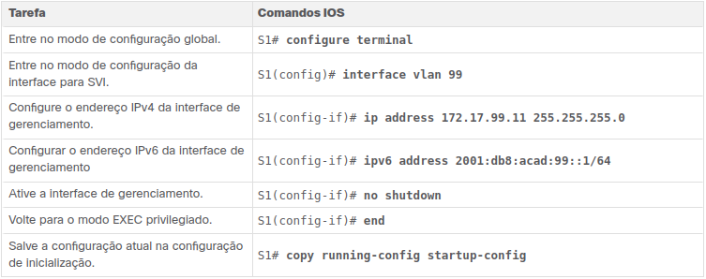
Etapa 01-> Configurar a interface de gerenciamento.
Etapa 02 -> Configurar o gateway padrão.
O switch deve ser configurado com um gateway padrão se for gerenciado remotamente a partir de redes que não estão diretamente conectadas.
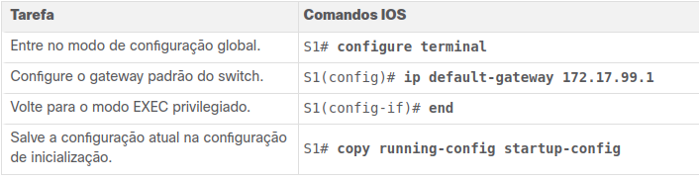
Obs: Como ele receberá suas informações de gateway padrão de uma mensagem de anúncio de roteador (RA), o switch não requer um gateway padrão IPv6.

Etapa 03 -> Verificar Configuração
Os comandos show ip interface brief e show ipv6 interface brief são úteis para determinar o status das interfaces físicas e virtuais. A saída mostrada confirma que a interface VLAN 99 foi configurada com um endereço IPv4 e IPv6.
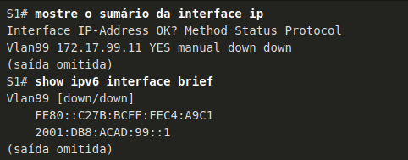

Obs: Um endereço IP aplicado ao SVI é apenas para acesso de gerenciamento remoto ao switch; isso não permite que o switch roteie pacotes da Camada 3.

Configuração de portas de um switch.
As portas de um switch podem ser configuradas de forma independente para diferentes necessidades.
A comunicação das portas pode acontecer de dois modos.
Full-duplex aumenta a eficiência da largura de banda, permitindo que ambas as extremidades de uma conexão transmitam e recebam dados simultaneamente. Isso também é conhecido como comunicação bidirecional e requer microssegmentação. Uma LAN microssegmentada é criada quando uma porta do switch tem apenas um dispositivo conectado e está operando no modo full-duplex. Não há domínio de colisão associado a uma porta de switch operando no modo full-duplex.
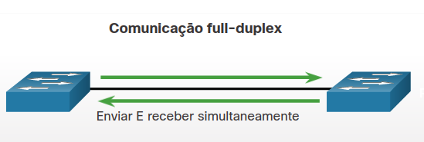

Half-duplex é unidirecional. A comunicação semi-duplex cria problemas de desempenho porque os dados podem fluir em apenas uma direção por vez, geralmente resultando em colisões.
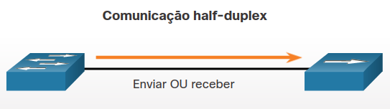

Configurar as portas de switch na camada física.
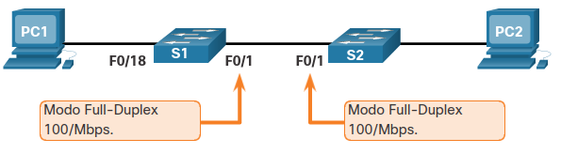
As portas do switch podem ser configuradas manualmente com configurações de duplex e velocidade específicas
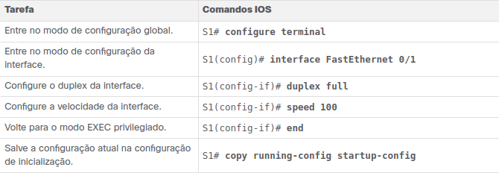
Observação: Configurações incompatíveis para o modo duplex e a velocidade das portas do switch podem causar problemas de conectividade. Falha de negociação automática cria configurações incompatíveis.
MDIX Automático.
Quando o auto-MDIX está ativado, a interface detecta automaticamente o tipo de conexão de cabo necessário (direto ou cruzado) e configura a conexão adequadamente.
O comando para habilitar o Auto-MDIX é emitido no modo de configuração da interface no switch.
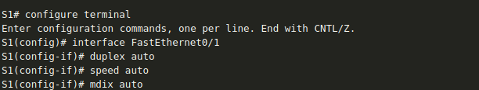

Para examinar a configuração Auto-MDIX para uma interface específica, use o comando show controllers ethernet-controller com a palavra-chave phy. Para limitar a saída às linhas que fazem referência ao Auto-MDIX, use o filtro include Auto-MDIX.

Acesso remoto seguro.
Operação Telnet
O Telnet usa a porta 23. É um protocolo mais antigo que utiliza transmissão não segura de texto sem formatação da autenticação de login (nome de usuário e senha) e dos dados transmitidos entre os dispositivos de comunicação. Um ator ameaçador pode monitorar pacotes usando o Wireshark.
Operação SSH.
Secure Shell (SSH) é um protocolo seguro que usa a porta TCP 22. Ele fornece uma conexão de gerenciamento segura (criptografada) a um dispositivo remoto. O SSH deve substituir o Telnet nas conexões de gerenciamento. O SSH fornece segurança para conexões remotas, fornecendo criptografia forte quando um dispositivo é autenticado (nome de usuário e senha) e para os dados transmitidos entre os dispositivos que se comunicam.
Configuração do SSH.
Verifique se o Switch suporta SSH
Para habilitar o SSH em um switch Catalyst 2960, o switch deve estar usando uma versão do software IOS, incluindo recursos criptográficos.
Um nome de arquivo IOS que inclui a combinação “k9” suporta recursos e recursos criptográficos.

Etapa 01: Verificar suporte SSH.
Comando: show ip ssh
Se o switch não estiver executando um IOS que ofereça suporte a recursos criptográficos, esse comando não será reconhecido
Etapa 02: Configurar o domínio IP.
Comando: ip domain-name nome do domínio
Etapa 03: Gerar pares de chaves RSA.
Gerar um par de chaves RSA habilita automaticamente o SSH. Use o comando modo de configuração global crypto key generate rsa para habilitar o servidor SSH no switch e gerar um par de chaves RSA.
Ao gerar chaves RSA, o administrador é solicitado a inserir um comprimento de módulo. A configuração de amostra usa um tamanho de módulo de 1.024 bits. Um comprimento de módulo mais longo é mais seguro, mas leva mais tempo para gerar e usar.
Para excluir o par de chaves RSA, use o comando modo de configuração global crypto key zeroize rsa.
Depois que o par de chaves RSA é excluído, o servidor SSH é desabilitado automaticamente.
Etapa 04: Configure a autenticação do usuário.
O servidor SSH pode autenticar usuários localmente ou usando um servidor de autenticação. Para usar o método de autenticação local, crie um par de nome de usuário e senha usando o comando do modo de configuração global username username secret password.
Etapa 05: Configure as linhas vty.
Ative o protocolo SSH nas linhas vty usando o comando de modo de configuração de transport input ssh linha. Essa configuração impede conexões não-SSH (como Telnet) e limita o switch para aceitar somente conexões SSH.
Use o comando modo de configuração global line vty e, em seguida, o comando login local de modo de configuração de linha para exigir autenticação local para conexões SSH do banco de dados de nome de usuário local.
Etapa 06: Ative o SSH versão 2
Comando ip ssh version 2
Etapa 07: Verifique se o SSH está operacional
Para exibir os dados de versão e configuração do SSH no dispositivo que você configurou como um servidor SSH, use o comando show ip ssh.

Exemplo:
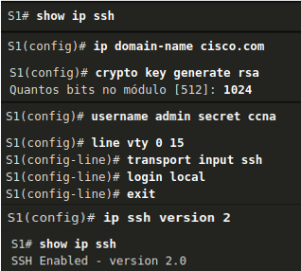

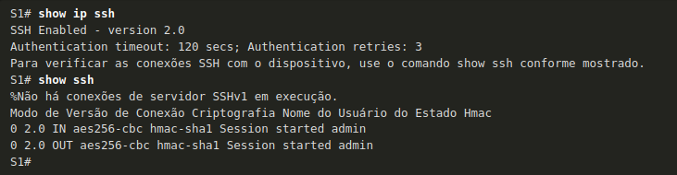

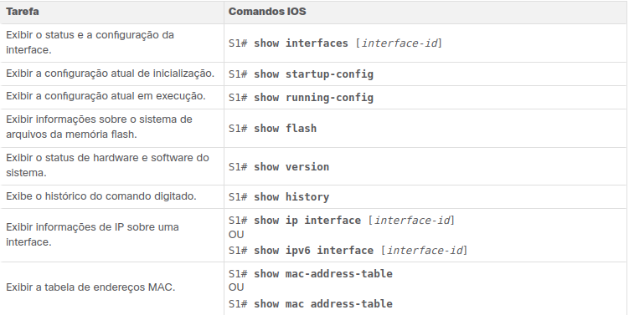
Comandos de verificação de configuração de switch.

Erros comuns que podem ser detectados usando o comando show interfaces.
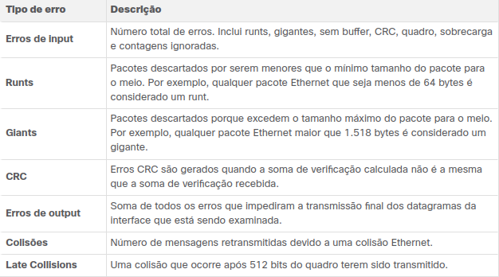
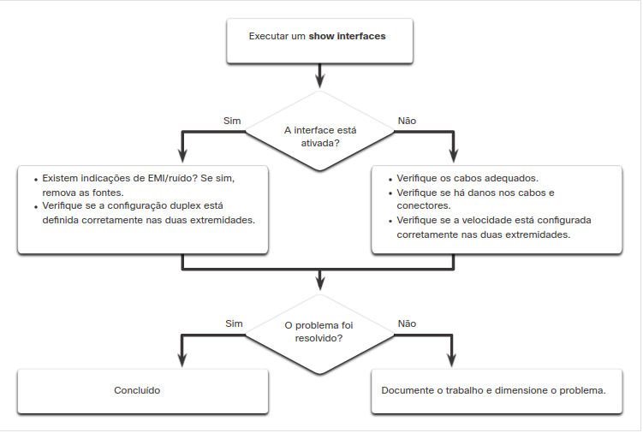
Para solucionar problemas de cenários que não envolvem conexão ou conexão ruim entre um comutador e outro dispositivo, siga o processo geral mostrado na figura.

